Die „Seegusler“ tagten
Inmitten prächtiger Schiffsmodelle von Christoph Rohrer trafen sich am vergangenen Freitag rund 80 Angehörige der Interessensgemeinschaft „Nüüi Schiffig“ im City Hotel in Brunnen zu ihrer Jahresversammlung.
Co-Präsident Fritz Erni führte in bekannt galanter und speditiver Art durch die Versammlung: Die 11 Traktanden waren in einer Stunde abgehandelt. Zu reden gab am Schluss der Versammlung der Termin und die Umstände der jährlichen Leewasser-Säuberung. Einigen Bootsbesitzern verursacht die momentane Situation scheinbar Unbehagen und so nahm die IGF Brunnen den Auftrag entgegen, diesem Umstand besonderes Augenmerk zu schenken.
Im Zentrum der Versammlung lag aber zweifelsfrei die Wahl des Präsidenten. Bekannterweise wurde die IGF (Interessengemeinschaft Föhnhafen) mittels eines Co-Präsidiums aus zwei Vorstandsmitgliedern geführt. Entsprechend würdigte die Versammlung dann auch der Vorschlag des Präsidiums: Mit Akklamation wurde Pascal Weber, Brunnen als Vereinsvorsteher gewählt.
Das obligate Essen des heurigen Gastgeberlokals rundete einen harmonisch verlaufenden Vereinsakt ab.
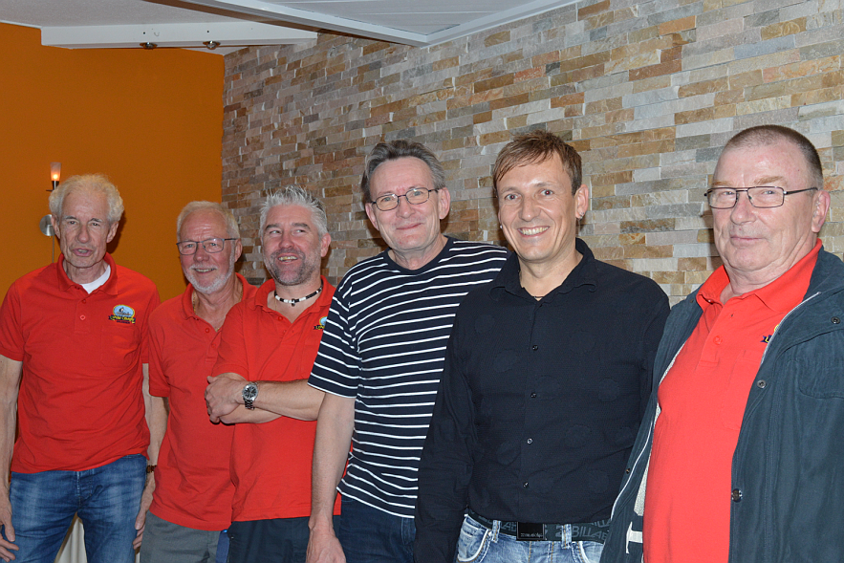
Bildunterschrift: Sichtlich erleichtert begrüsst der Vorstand der IGF ihren neuen Obmann (v.l.n.r.) Ruedi Marty, Pierre Auf der Maur, Andy Schuler, Andreas Merz, Pascal Weber (bekannt von Radio Central und Sunshine) und Fritz Erni

